职业生涯发展报告 - test02
一、学生基本信息
姓名：test02
学历：本科
专业：计算机科学与技术
技能：Java, Python, SpringBoot, MyBatis, HTML, CSS, JavaScript, Vue, MySQL, Git
证书：
综合竞争力评分：65分
评分理由：具备扎实的技术基础和一定组织经验，但缺乏实际项目、竞赛和证书支撑，综合竞争力中等。
二、人岗匹配分析
目标岗位：软件测试
综合匹配度：90.7%
维度 | 匹配度
基础要求 | 70.0%
职业技能 | 100.0%
职业素养 | 92.5%
发展潜力 | 90.0%
技能匹配 | 100.0%
证书匹配 | 100.0%
创新匹配 | 98.7%
学习匹配 | 85.0%
抗压匹配 | 87.4%
沟通匹配 | 98.9%
学历匹配 | 100.0%
专业匹配 | 0.0%
经验匹配 | 100.0%
语言匹配 | 100.0%
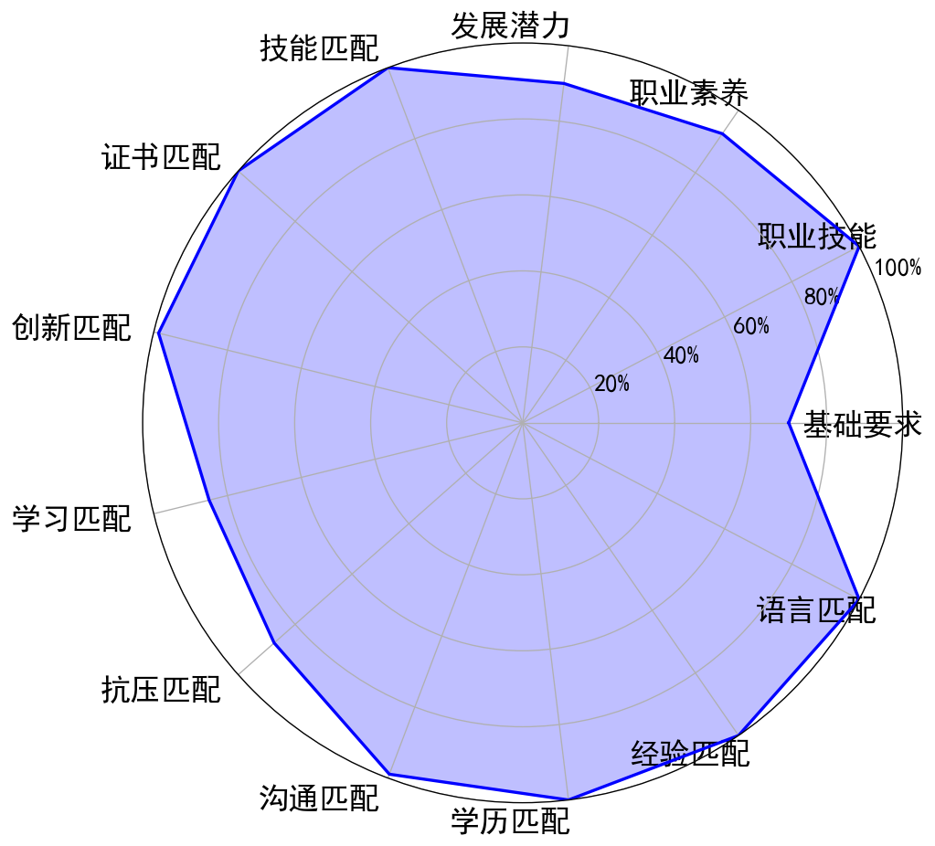
三、职业目标与路径规划
推荐职业目标：软件测试
晋升路径：高级软件测试工程师 → 测试经理 → 质量保障总监
横向换岗路径：DevOps工程师、自动化测试工程师、软件开发工程师
四、区域机会分析
区域 | 招聘数量 | 平均薪资(K) | 主要城市
西部 | 106 | 7.2 - 10.6K | 西安-雁塔区, 重庆-渝北区, 成都-锦江区
东部 | 182 | 8.3 - 13.0K | 深圳-龙岗区, 北京-海淀区, 深圳-南山区
中部 | 67 | 7.3 - 11.1K | 郑州-管城回族区, 郑州-金水区, 南昌-红谷滩区
东北 | 22 | 6.2 - 8.8K | 大连-甘井子区, 沈阳-浑南区, 哈尔滨-南岗区
五、差距分析
学生能力与岗位要求基本匹配，但仍需在细节上进一步优化。
六、PDCA发展计划
Plan：
1. 职业目标：获得软件测试岗位的offer
2. 学术/技能目标：掌握软件测试相关知识和工具，提升测试用例设计能力
3. 平台/资源：参与测试相关的在线课程和社区，关注招聘平台动态
4. 时间规划：在3个月内完成准备并投递简历
5. 个人优势：具备Java和Python编程基础，熟悉数据库和版本控制工具
6. 需要提升的能力：提高创新能力，加强沟通表达能力
Do：
1. 具体行动1：学习软件测试理论知识，包括测试流程、测试类型和测试方法
2. 具体行动2：学习自动化测试工具如Selenium、Postman和JMeter
3. 具体行动3：参与测试相关的在线课程，如Coursera或网易云课堂上的测试课程
4. 具体行动4：每周进行3次以上测试用例设计练习，提升实际操作能力
5. 具体行动5：关注招聘网站如BOSS直聘、拉勾网等，收集软件测试岗位信息
6. 具体行动6：完善简历，突出编程能力和实习经历，强调对测试工作的兴趣
Check：
1. 评估周期：每两周进行一次进度检查
2. 评估指标：测试知识掌握情况、测试工具使用熟练度、简历优化程度
3. 偏差识别：分析学习进度是否滞后，测试工具使用是否熟练，简历是否符合岗位要求
4. 反馈来源：通过在线测试平台或同学朋友获取反馈意见
Act：
1. 备选方案：若测试工具学习遇到困难，可寻求导师或技术社区的帮助
2. 资源补充：加入测试相关的微信群或QQ群，获取最新资讯和学习资料
3. 调整计划：根据评估结果调整学习重点，增加实践环节的时间投入
4. 心态调整：增强抗压能力，保持积极心态面对求职过程中的挑战
七、岗位调动建议
学生目前具备扎实的编程基础和开发经验，但目标岗位是软件测试，因此需要从开发思维向测试思维转变。首先建议学生系统学习软件测试理论知识，包括测试流程、测试方法、测试用例设计等。同时可以考取相关证书如ISTQB（国际软件测试资格认证）以提升专业性。在技能方面，应补充自动化测试工具如Selenium、Postman、JMeter等的使用，并掌握持续集成与持续交付（CI/CD）的基本概念。此外，了解缺陷管理工具如Jira和Bugzilla也是必要的。
积累项目经验方面，学生可以主动参与学校的测试项目或开源项目的测试工作，或者在实习期间争取参与测试相关的任务。同时建议加入测试相关的社群或论坛，拓展人脉资源，获取行业动态和招聘信息。如果希望转换到DevOps工程师或自动化测试工程师等岗位，还需要学习Linux系统、Docker、Kubernetes等技术，并尝试搭建测试环境。对于转向软件开发工程师，可以进一步深入学习前端框架和后端架构设计，提升全栈能力。通过不断学习和实践，学生可以逐步实现职业目标。
八、学习资源推荐
您的能力与岗位要求基本匹配，建议通过项目实践进一步提升综合能力。
九、评估周期与动态调整
建议每3-6个月进行一次自我评估，根据学习进度和行业变化调整计划。

内容由AI生成，请仔细甄别

